|  |  |
| --- | --- |
| Министерство науки и высшего образования Российской Федерации  Федеральное государственное автономное образовательное учреждение высшего образования  **«Пермский национальный исследовательский политехнический университет»** | |
| Электротехнический факультет  Кафедра «Информационные технологии и автоматизированные системы»  направление подготовки: 09.03.01 – «Информатика и вычислительная техника» | |
| **Ханойская башня** | |
|  | Выполнил студент гр. ИВТ-24-2Б  Тамаков Андрей Евгеньевич |
|  | Проверил:  Доц. каф. ИТАС  Ольга Андреевна Полякова  ____________ ______________  *(оценка)*  *(подпись)*  ____________________  *(дата)* |
| г. Пермь, 2024 | |

**Задачи**

1. Написать Ханойскую башню на языке С++
2. Блок схема
3. Графическая интерпретация

**Задача № 1.**

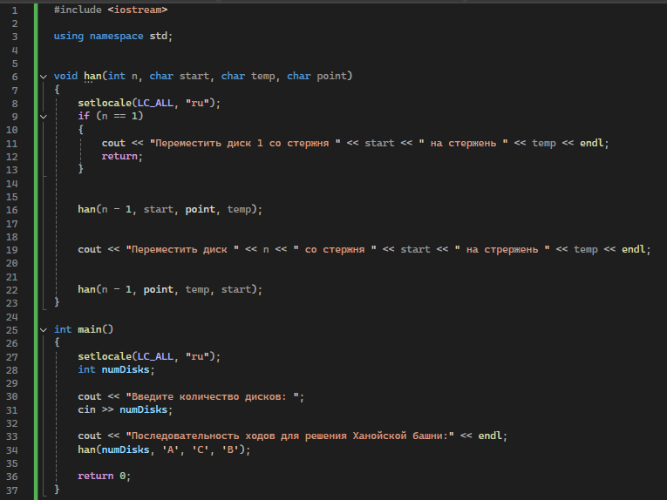В пример возьмем n=3.

Что выводит в консоли:

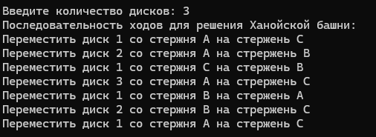

**Задача № 2.**

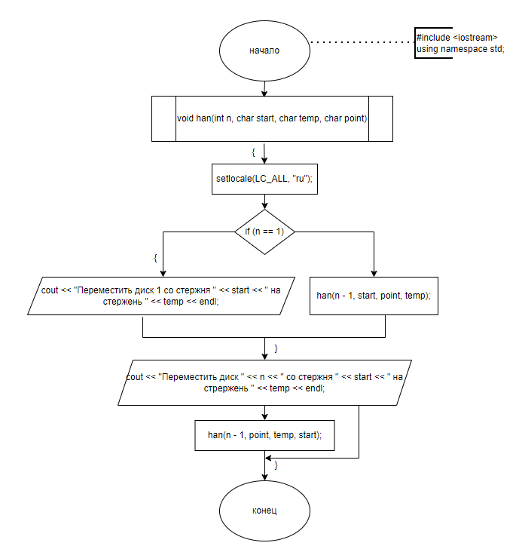Построим Блок-схему на основе кода программы “Ханойская башня”.

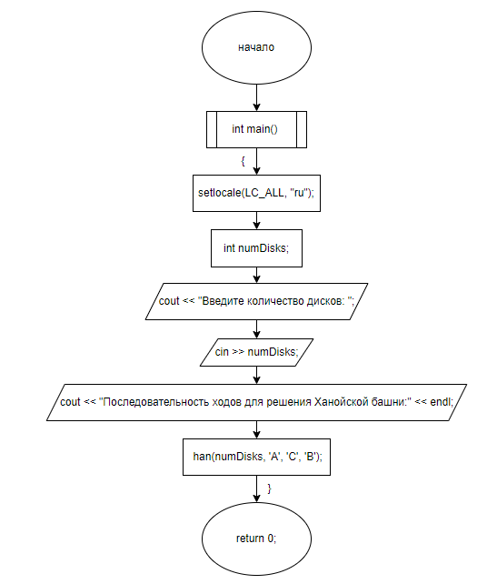

**Задача № 3.**

Построим графическую интерпретацию на основе программы, где n=3.

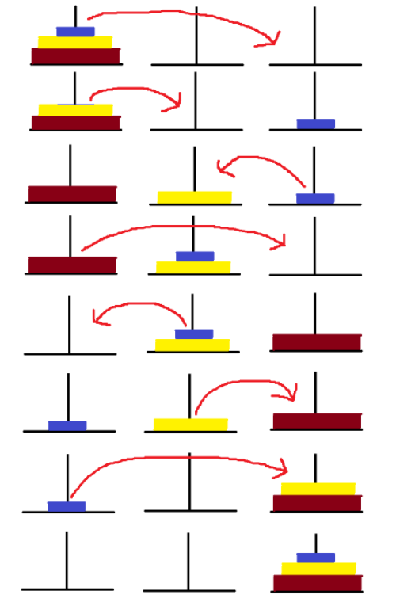

Ссылка на GitHub: https://github.com/AndreyTam1337